项目编号Project 04-01~04-05&谱旋转性质

学生姓名：郝裕玮&张闯

截止日期：10.19

上交日期：10.19

摘要

本次实验共完成了6个项目：实现二维快速傅里叶变换，研究傅里叶谱相关性质（绘制图像，探究图像旋转），实现多种滤波器并探究频域相关问题。

**小组分工：**

**郝裕玮：Project 04-01~04-03**

**张闯：Project 04-04~04-05&研究谱旋转性质**

**Project 04-01**

（1）技术讨论：

代码具体思路为：根据如下图所示的步骤进行代码编写即可。

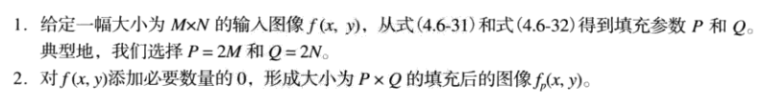

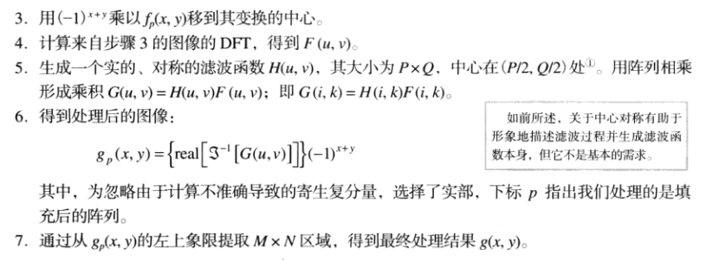

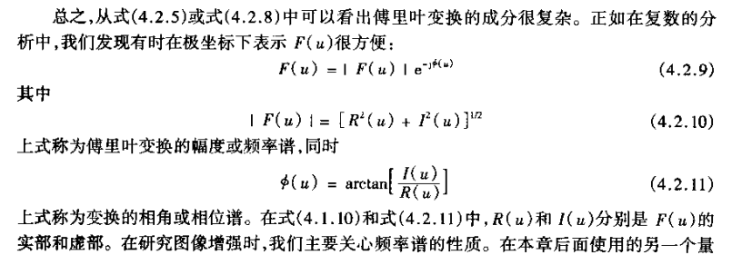

代码如下所示（具体分析已包含在代码注释中）：

% 读取图像

image**=**imread**(**'C:\Users\93508\Desktop\1.jpg'**);**

image**=**im2double**(**image**);** %图像处理需要双精度

figure**(**1**);**

imshow**(**image**,[]);**

title**(**'初始图像'**);**

% 扩充原图矩阵得到fp(x,y)

**[**M**,**N**]=**size**(**image**);**

P**=**2**\***M**;**

Q**=**2**\***N**;**

image_fp**=**zeros**(**P**,**Q**);**

image_fp**(**1**:**M**,**1**:**N**)=**image**(**1**:**M**,**1**:**N**);**

figure**(**2**);**

imshow**(**image_fp**,[]);**

title**(**'填充图像'**);**

% 用(-1)^(x+y)乘以fp(x,y)，将其移动到变换中心

**for** x**=**1**:**P

**for** y**=**1**:**Q

image_fp**(**x**,**y**)=**image_fp**(**x**,**y**).*(-**1**)^(**x**+**y**);**

**end**

**end**

figure**(**3**);**

imshow**(**image_fp**,[]);**

title**(**'中心化变换'**);**

% 对图像做二维傅里叶变换

image_F**=**fft2**(**image_fp**);**

% 生成理想低通滤波器H(u,v)

image_H**=**zeros**(**P**,**Q**);**

D0**=**60**;**

**for** x**=**1**:**P

**for** y**=**1**:**Q

D**=**sqrt**((**x**-**M**)^**2**+(**y**-**N**)^**2**);**

**if** D**>**D0

image_H**(**x**,**y**)=**0**;**

**else**

image_H**(**x**,**y**)=**1**;**

**end**

**end**

**end**

figure**(**4**);**

imshow**(**image_H**,[]);**

title**(**'理想低通滤波器'**);**

% 阵列相乘得到乘积G(u,v)=H(u,v)*F(u,v)

image_G**=**image_H**.\***image_F**;**

% 求G的IDFT并取其实部，再乘以(-1)^(x+y),得到处理后的图像gp(x,y)

image_gp**=**real**(**ifft2**(**image_G**));**

**for** x**=**1**:**P

**for** y**=**1**:**Q

image_gp**(**x**,**y**)=**image_gp**(**x**,**y**).*(-**1**)^(**x**+**y**);**

**end**

**end**

% 从gp(x,y)的左上象限提取M*N区域得到最终处理结果g(x,y)

image_g**=**image_gp**(**1**:**M**,**1**:**N**);**

figure**(**5**);**

imshow**(**image_g**,[]);**

title**(**'最终结果'**);**

% 画出傅里叶频谱图

R**=**real**(**image_F**);** %提取实部

I**=**imag**(**image_F**);** %提取虚部

image_F1**=**log**(**1**+**abs**(**image_F**));**

figure**(**6**);**

imshow**(**abs**(**image_F1**),[]);**

title**(**'傅里叶变换幅度谱'**);**

figure**(**7**);**

image_F2**=**atan**(**I**./**R**);**

imshow**(**image_F2**,[]);**

title**(**'傅里叶变换相位谱'**);**

（2）结果讨论：

初始图像和最终结果的对比（见下页）：

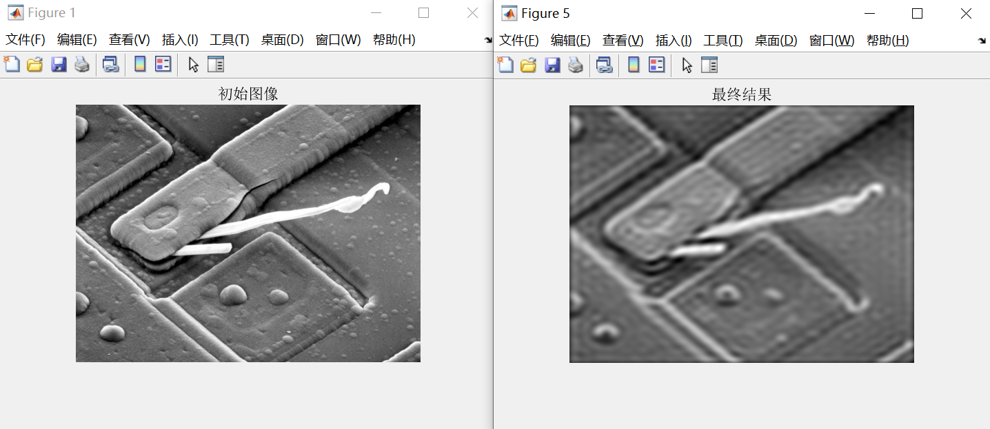

中间转换过程的结果：

（1）填充图像：

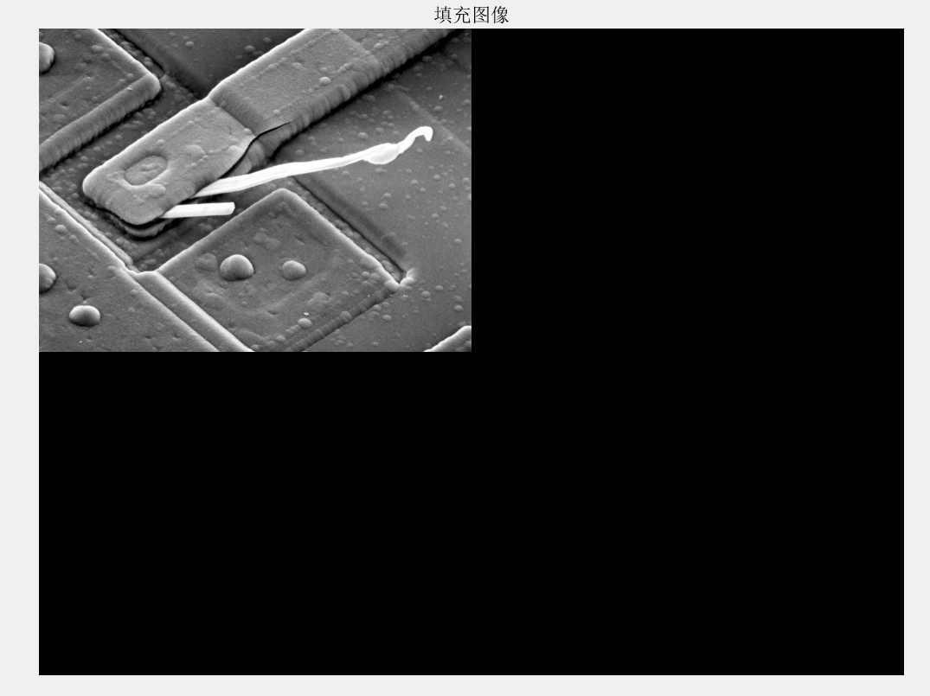

（2）中心化变换（见下页）

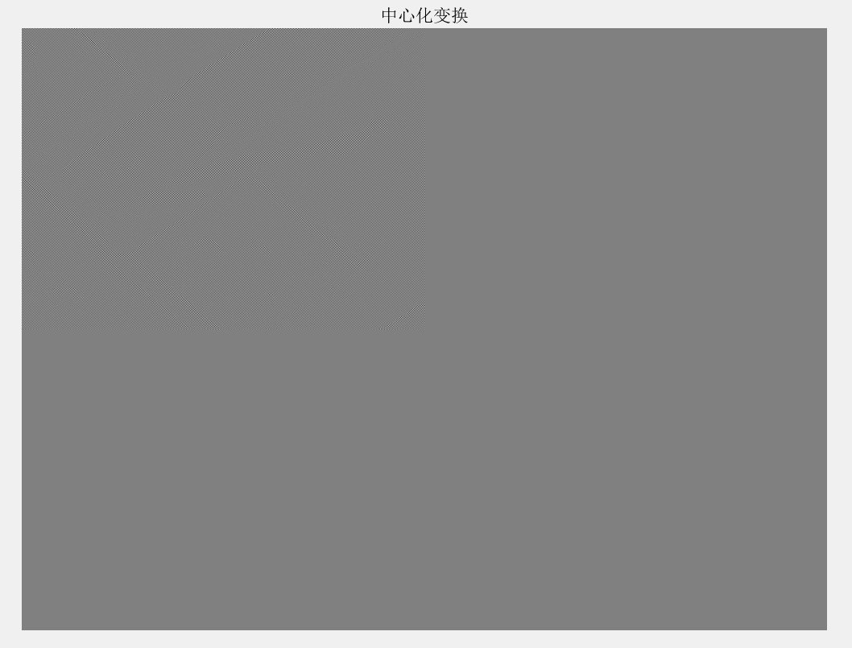

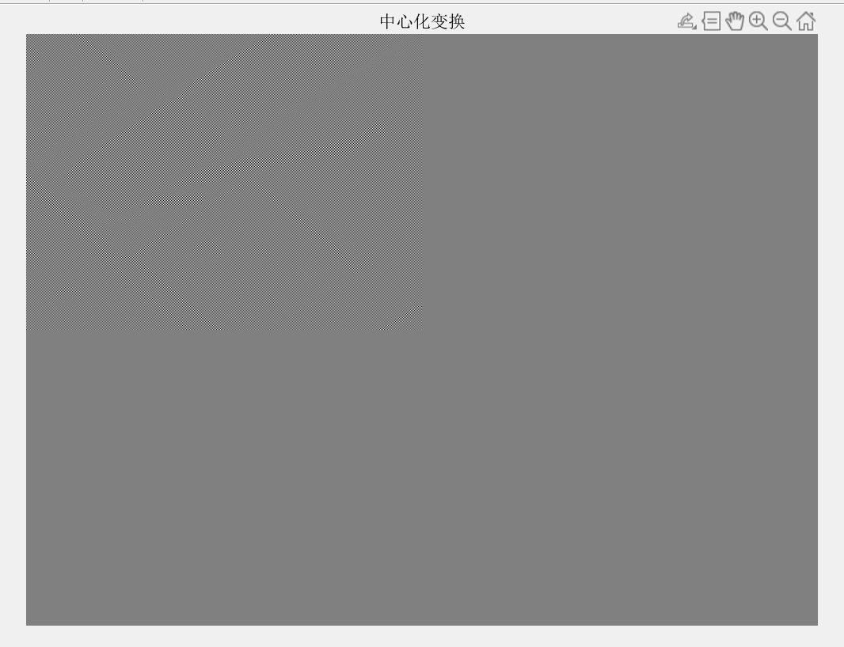

（3）理想低通滤波器

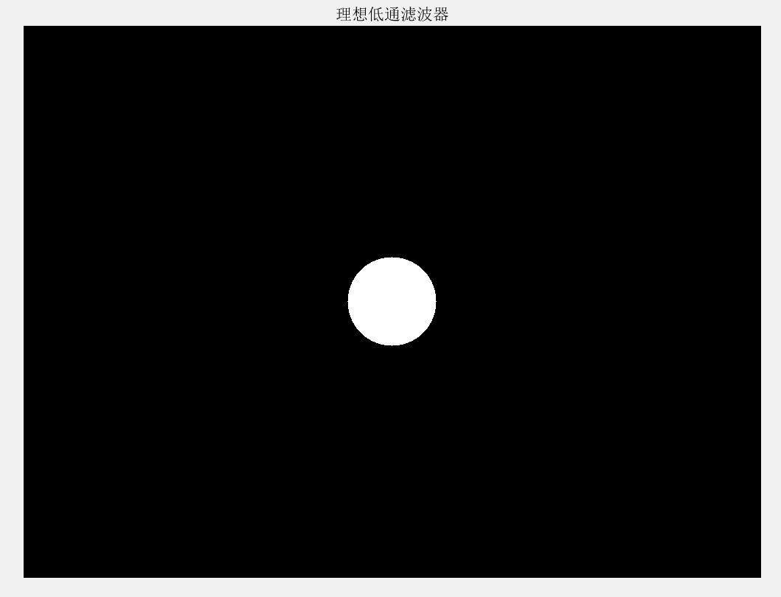

傅里叶频谱图为：

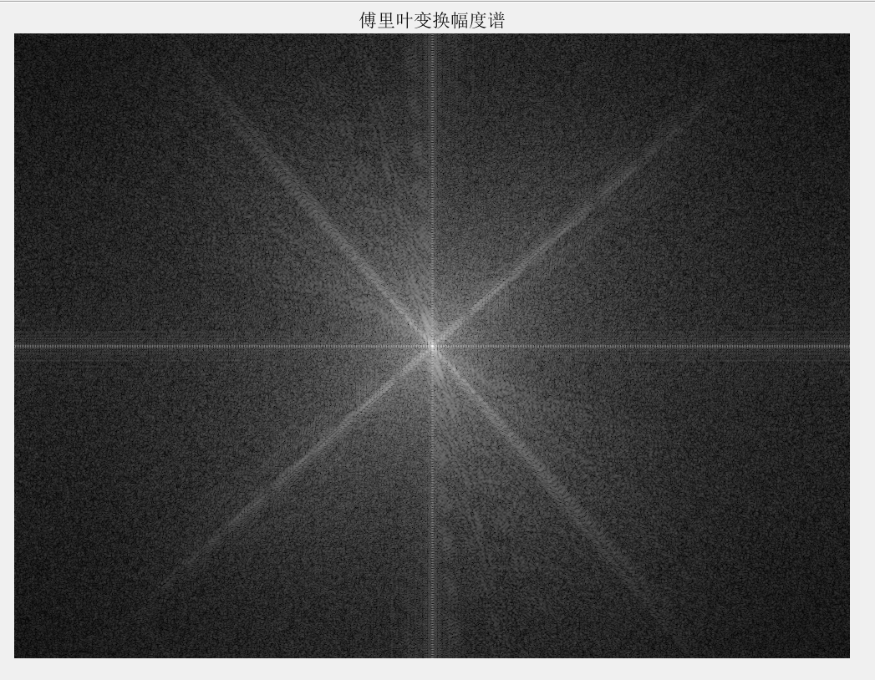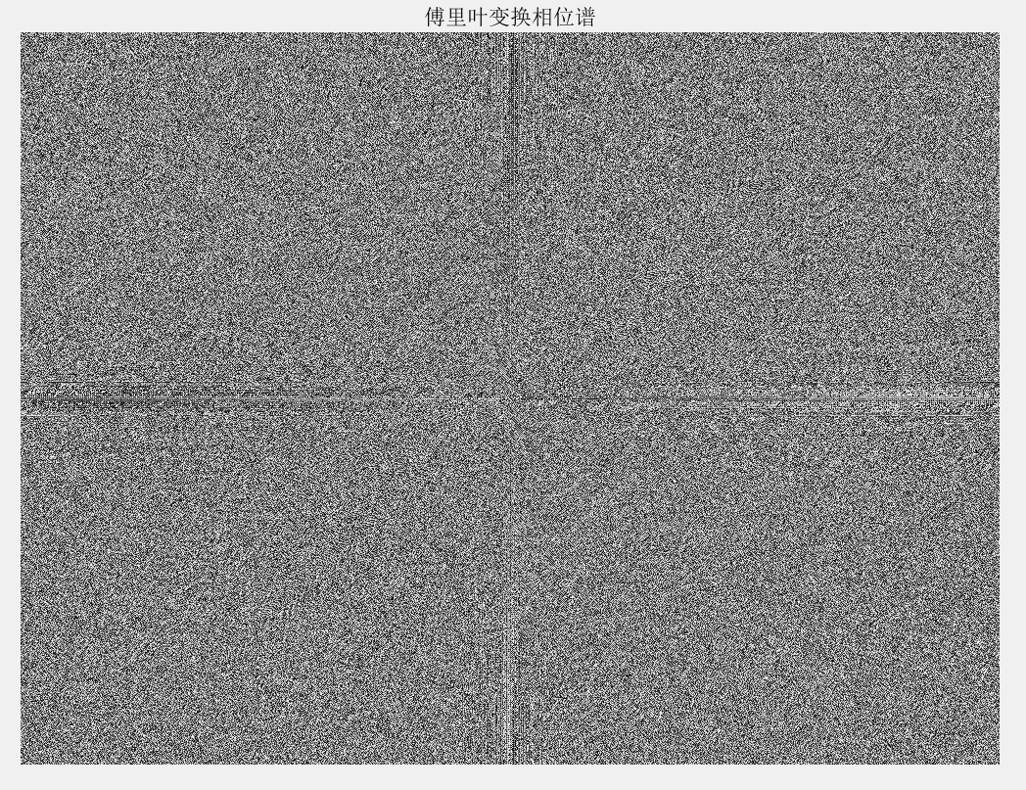

**Project 04-02**

（1）技术讨论：

代码大多数部分和04-01一致，代码如下所示（具体分析详见代码注释）：

% 读取图像

image**=**imread**(**'C:\Users\93508\Desktop\4.jpg'**);**

image**=**im2double**(**image**);** %图像处理需要双精度

figure**(**1**);**

imshow**(**image**,[]);**

title**(**'初始图像'**);**

% 扩充原图矩阵得到fp(x,y)

**[**M**,**N**]=**size**(**image**);**

P**=**2**\***M**;**

Q**=**2**\***N**;**

image_fp**=**zeros**(**P**,**Q**);**

image_fp**(**1**:**M**,**1**:**N**)=**image**(**1**:**M**,**1**:**N**);**

figure**(**2**);**

imshow**(**image_fp**,[]);**

title**(**'填充图像'**);**

% 用(-1)^(x+y)乘以fp(x,y)，将其移动到变换中心

**for** i**=**1**:**P

**for** j**=**1**:**Q

image_fp**(**i**,**j**)=**image_fp**(**i**,**j**)*(-**1**)^(**i**+**j**);** %平移函数，移到其变换的中心

**end**

**end**

figure**(**3**);**

imshow**(**image_fp**,[]);**

title**(**'中心化变换'**);**

% 对图像做二维傅里叶变换

image_F**=**fft2**(**image_fp**);**

avg**=**mean2**(**abs**(**image_F**));**

disp**([**'图像的平均值为'**,**num2str**(**avg**)]);**

% 画出傅里叶频谱图

X**=**real**(**image_F**);** %提取虚部

Y**=**imag**(**image_F**);** %提取实部

image_F1**=**log**(**1**+**abs**(**image_F**));**

figure**(**4**);**

imshow**(**abs**(**image_F1**),[]);**

title**(**'傅里叶变换幅度谱'**);**

figure**(**5**);**

image_F2**=**atan**(**Y**./**X**);**

imshow**(**image_F2**,[]);**

title**(**'傅里叶变换相位谱'**);**

（2）结果讨论：

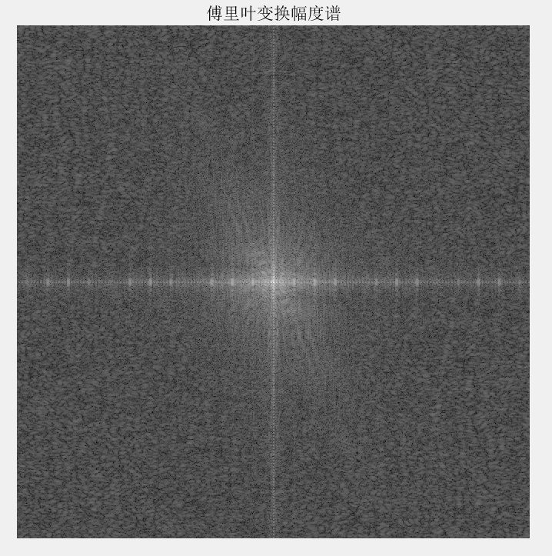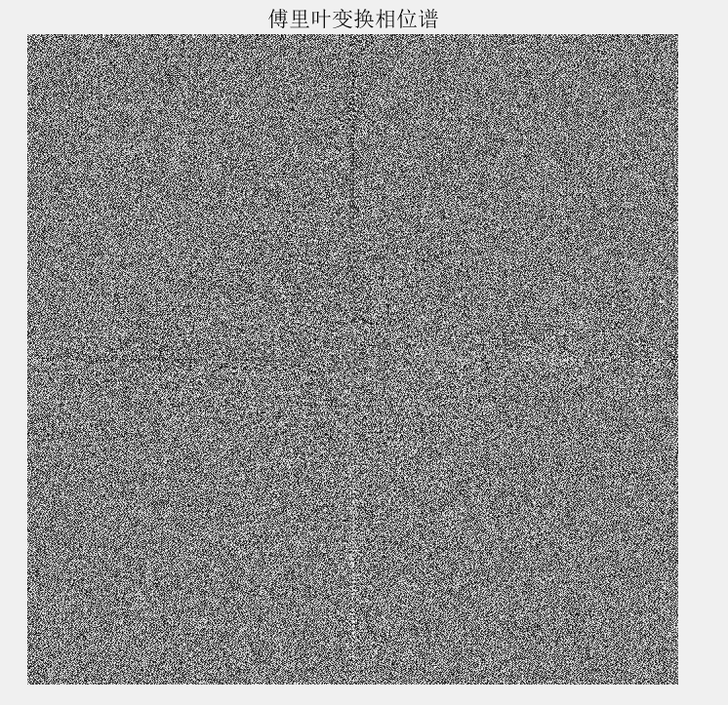

**Project 03-06**

（1）技术讨论：

具体技术和思路实现可详见如下代码（均已写在代码注释中）：

%读取原图并画出原图

pic=imread('C:\Users\93508\Desktop\43.jpg'); %读取原图

figure(1);

imshow(pic); %画出原图

title('原图');

%扩展矩阵，做好卷积准备

mask=1/9*[1 1 1;1 1 1;1 1 1]; %平滑(均值)滤波器掩膜

[row,col]=size(pic);

dx=zeros(2,col+4);

dy=zeros(row,1);

pic_final=[dx;dy dy pic dy dy;dx]; %这里滤波器模板是3*3，所以原图矩阵扩展为[row+2,col+2]

[row_final,col_final]=size(pic_final);

lap=uint8(zeros(row_final,col_final)); %整数只能与同类的整数或双精度标量值组合使用，不加此行则后续lap无法与pic(uint8型)相加

%拉普拉斯算子的图像锐化

for i=3:row_final-2

    for j=3:col_final-2

        for s=1:3

            for t=1:3

                lap(i,j)=lap(i,j)+pic_final(i-2+s,j-2+t)*mask(s,t); %与Project 03-05的思路一致

            end

        end

    end

end

%原图的非锐化隐蔽和高升压滤波

lap=lap(3:row_final-2,3:col_final-2); %将扩展图片的矩阵裁剪为原图大小

A=1.7;

hb=A*pic+lap; %应用第2版书P105 3.7.11的公式（该公式等效于题目中要求的3.7.8）

figure(2);

imshow(hb);

title('高提升滤波处理后的图片');

（2）结果讨论：

原图和高提升滤波处理后的图像对比（A=1.7）：

